请点击全屏查看
2017年烟台市中考数学试题
一、2017年烟台市中考数学试题选择题（本大题共12小题，每小题3分，共36分）
1．下列实数中的无理数是（ ）
A． B．π C．0 D．
2．下列国旗图案是轴对称图形但不是中心对称图形的是（ ）
A．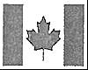 B． C．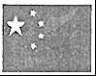 D．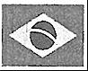
3．我国推行“一带一路”政策以来，已确定沿线有65个国家加入，共涉及总人口约达46亿人，用科学记数法表示该总人口为（ ）
A．4.6×109 B．46×108 C．0.46×1010 D．4.6×1010
4．如图所示的工件，其俯视图是（ ）
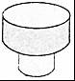
A．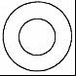 B．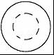 C．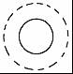 D．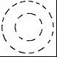
5．某城市几条道路的位置关系如图所示，已知AB∥CD，AE与AB的夹角为48°，若CF与EF的长度相等，则∠C的度数为（ ）
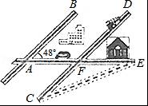
A．48° B．40° C．30° D．24°
6．如图，若用我们数学课本上采用的科学计算器进行计算，其按键顺序如下：
则输出结果应为（ ）
A． B． C． D．
7．用棋子摆出下列一组图形：
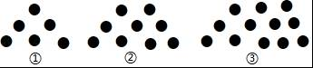
按照这种规律摆下去，第n个图形用的棋子个数为（ ）
A．3n B．6n C．3n+6 D．3n+3
8．甲、乙两地去年12月前5天的日平均气温如图所示，下列描述错误的是（ ）
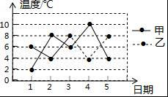
A．两地气温的平均数相同 B．甲地气温的中位数是6℃
C．乙地气温的众数是4℃ D．乙地气温相对比较稳定
9．如图，▱ABCD中，∠B=70°，BC=6，以AD为直径的⊙O交CD于点E，则的长为（ ）
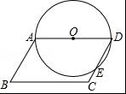
A．π B．π C．π D．π
10．若x1，x2是方程x2﹣2mx+m2﹣m﹣1=0的两个根，且x1+x2=1﹣x1x2，则m的值为（ ）
A．﹣1或2 B．1或﹣2 C．﹣2 D．1
11．二次函数y=ax2+bx+c（a≠0）的图象如图所示，对称轴是直线x=1，下列结论：
①ab＜0；②b2＞4ac；③a+b+2c＜0；④3a+c＜0．
其中正确的是（ ）
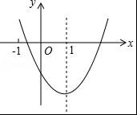
A．①④ B．②④ C．①②③ D．①②③④
12．如图，数学实践活动小组要测量学校附近楼房CD的高度，在水平地面A处安置测倾器测得楼房CD顶部点D的仰角为45°，向前走20米到达A′处，测得点D的仰角为67.5°，已知测倾器AB的高度为1.6米，则楼房CD的高度约为（结果精确到0.1米，≈1.414）（ ）
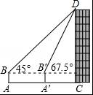
A．34.14米 B．34.1米 C．35.7米 D．35.74米

二、2017年烟台市中考数学试题填空题（本大题共6小题，每小题3分，共18分）
13．30×（）﹣2+|﹣2|= ．
14．在Rt△ABC中，∠C=90°，AB=2，BC=，则sin= ．
15．运行程序如图所示，从“输入实数x”到“结果是否＜18”为一次程序操作，
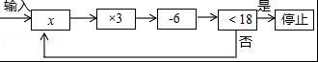
若输入x后程序操作仅进行了一次就停止，则x的取值范围是 ．
16．如图，在直角坐标系中，每个小方格的边长均为1，△AOB与△A′OB′是以原点O为位似中心的位似图形，且相似比为3：2，点A，B都在格点上，则点B′的坐标是 ．
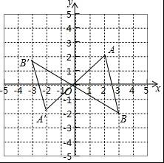
17．如图，直线y=x+2与反比例函数y=的图象在第一象限交于点P，若OP=，则k的值为 ．
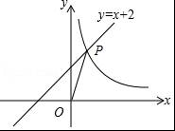
18．如图1，将一圆形纸片向右、向上两次对折后得到如图2所示的扇形AOB．已知OA=6，取OA的中点C，过点C作CD⊥OA交于点D，点F是上一点．若将扇形BOD沿OD翻折，点B恰好与点F重合，用剪刀沿着线段BD，DF，FA依次剪下，则剪下的纸片（形状同阴影图形）面积之和为 ．
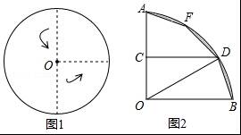

三、2017年烟台市中考数学试题解答题（本大题共7小题，共66分）
19．先化简，再求值：（x﹣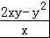）÷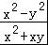，其中x=，y=﹣1．
20．主题班会课上，王老师出示了如图所示的一幅漫画，经过同学们的一番热议，达成以下四个观点：
A．放下自我，彼此尊重； B．放下利益，彼此平衡；
C．放下性格，彼此成就； D．合理竞争，合作双赢．
要求每人选取其中一个观点写出自己的感悟，根据同学们的选择情况，小明绘制了下面两幅不完整的图表，请根据图表中提供的信息，解答下列问题：
观点 | 频数 | 频率
A | a | 0.2
B | 12 | 0.24
C | 8 | b
D | 20 | 0.4
（1）参加本次讨论的学生共有 人；
（2）表中a= ，b= ；
（3）将条形统计图补充完整；
（4）现准备从A，B，C，D四个观点中任选两个作为演讲主题，请用列表或画树状图的方法求选中观点D（合理竞争，合作双赢）的概率．
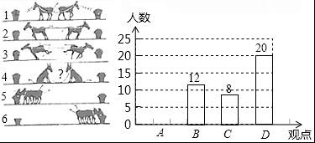
21．今年，我市某中学响应习总书记“足球进校园”的号召，开设了“足球大课间”活动，现需要购进100个某品牌的足球供学生使用，经调查，该品牌足球2015年单价为200元，2017年单价为162元．
（1）求2015年到2017年该品牌足球单价平均每年降低的百分率；
（2）选购期间发现该品牌足球在两个文体用品商场有不同的促销方案：
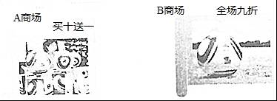
试问去哪个商场购买足球更优惠？
22．数学兴趣小组研究某型号冷柜温度的变化情况，发现该冷柜的工作过程是：当温度达到设定温度﹣20℃时，制冷停止，此后冷柜中的温度开始逐渐上升，当上升到﹣4℃时，制冷开始，温度开始逐渐下降，当冷柜自动制冷至﹣20℃时，制冷再次停止，…，按照以上方式循环进行．
同学们记录了44min内15个时间点冷柜中的温度y（℃）随时间x（min）的变化情况，制成下表：
时间x/min | … | 4 | 8 | 10 | 16 | 20 | 23 | 24 | 28 | 30 | 36 | 40 | 42 | 44 | …
温度y/℃ | … | ﹣20 | ﹣10 | ﹣8 | ﹣5 | ﹣4 | ﹣16 | ﹣20 | ﹣10 | ﹣8 | ﹣5 | ﹣4 | a | ﹣20 | …
（1）通过分析发现，冷柜中的温度y是时间x的函数．

①当4≤x＜20时，写出一个符合表中数据的函数解析式 ；
②当20≤x＜24时，写出一个符合表中数据的函数解析式 ；
（2）a的值为 ；
（3）如图，在直角坐标系中，已描出了上表中部分数据对应的点，请描出剩余数据对应的点，并画出当4≤x≤44时温度y随时间x变化的函数图象．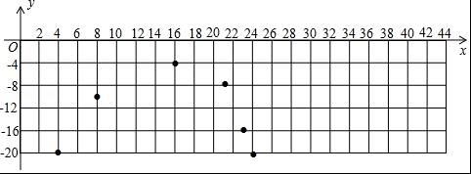
23．【操作发现】
（1）如图1，△ABC为等边三角形，现将三角板中的60°角与∠ACB重合，再将三角板绕点C按顺时针方向旋转（旋转角大于0°且小于30°），旋转后三角板的一直角边与AB交于点D，在三角板斜边上取一点F，使CF=CD，线段AB上取点E，使∠DCE=30°，连接AF，EF．
①求∠EAF的度数；
②DE与EF相等吗？请说明理由；
【类比探究】
（2）如图2，△ABC为等腰直角三角形，∠ACB=90°，先将三角板的90°角与∠ACB重合，再将三角板绕点C按顺时针方向旋转（旋转角大于0°且小于45°），旋转后三角板的一直角边与AB交于点D，在三角板另一直角边上取一点F，使CF=CD，线段AB上取点E，使∠DCE=45°，连接AF，EF，请直接写出探究结果：
①求∠EAF的度数；
②线段AE，ED，DB之间的数量关系．
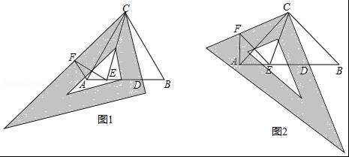
24．如图，菱形ABCD中，对角线AC，BD相交于点O，AC=12cm，BD=16cm，动点N从点D出发，沿线段DB以2cm/s的速度向点B运动，同时动点M从点B出发，沿线段BA以1cm/s的速度向点A运动，当其中一个动点停止运动时另一个动点也随之停止，设运动时间为t（s）（t＞0），以点M为圆心，MB长为半径的⊙M与射线BA，线段BD分别交于点E，F，连接EN．
（1）求BF的长（用含有t的代数式表示），并求出t的取值范围；
（2）当t为何值时，线段EN与⊙M相切？
（3）若⊙M与线段EN只有一个公共点，求t的取值范围．
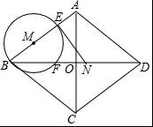
25．如图1，抛物线y=ax2+bx+2与x轴交于A，B两点，与y轴交于点C，AB=4，矩形OBDC的边CD=1，延长DC交抛物线于点E．
（1）求抛物线的解析式；
（2）如图2，点P是直线EO上方抛物线上的一个动点，过点P作y轴的平行线交直线EO于点G，作PH⊥EO，垂足为H．设PH的长为l，点P的横坐标为m，求l与m的函数关系式（不必写出m的取值范围），并求出l的最大值；
（3）如果点N是抛物线对称轴上的一点，抛物线上是否存在点M，使得以M，A，C，N为顶点的四边形是平行四边形？若存在，直接写出所有满足条件的点M的坐标；若不存在，请说明理由．
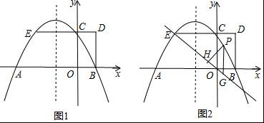
2017年烟台市中考数学试题
参考答案与试题解析

一、2017年烟台市中考数学试题选择题（本大题共12小题，每小题3分，共36分）
1．下列实数中的无理数是（ ）
A． B．π C．0 D．
【考点】26：无理数．
【分析】根据无理数、有理数的定义即可判定选择项．
【解答】解：，0，是有理数，
π是无理数，
故选：B．

2．下列国旗图案是轴对称图形但不是中心对称图形的是（ ）
A．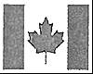 B． C．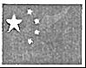 D．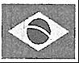
【考点】R5：中心对称图形；P3：轴对称图形．
【分析】根据轴对称图形与中心对称图形的概念求解．
【解答】解：A、是轴对称图形，不是中心对称图形，符合题意；
B、是轴对称图形，也是中心对称图形，不合题意；
C、不是轴对称图形，也不是中心对称图形，不合题意；
D、不是轴对称图形，也不是中心对称图形，不合题意．
故选：A．

3．我国推行“一带一路”政策以来，已确定沿线有65个国家加入，共涉及总人口约达46亿人，用科学记数法表示该总人口为（ ）
A．4.6×109 B．46×108 C．0.46×1010 D．4.6×1010
【考点】1I：科学记数法—表示较大的数．
【分析】科学记数法的表示形式为a×10n的形式，其中1≤|a|＜10，n为整数．确定n的值时，要看把原数变成a时，小数点移动了多少位，n的绝对值与小数点移动的位数相同．当原数绝对值＞1时，n是正数；当原数的绝对值＜1时，n是负数．
【解答】解：46亿=4600 000 000=4.6×109，
故选：A．

4．如图所示的工件，其俯视图是（ ）
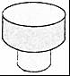
A．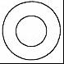 B．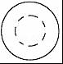 C．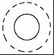 D．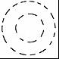
【考点】U2：简单组合体的三视图．
【分析】根据从上边看得到的图形是俯视图，可得答案．
【解答】解：从上边看是一个同心圆，外圆是实线，內圆是虚线，
故选：B．

5．某城市几条道路的位置关系如图所示，已知AB∥CD，AE与AB的夹角为48°，若CF与EF的长度相等，则∠C的度数为（ ）
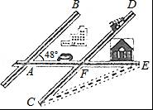
A．48° B．40° C．30° D．24°
【考点】KH：等腰三角形的性质；JA：平行线的性质．
【分析】先根据平行线的性质，由AB∥CD得到∠1=∠BAE=45°，然后根据三角形外角性质计算∠C的度数．
【解答】解：∵AB∥CD，
∴∠1=∠BAE=48°，
∵∠1=∠C+∠E，
∵CF=EF，
∴∠C=∠E，
∴∠C=∠1=×48°=24°．
故选D．
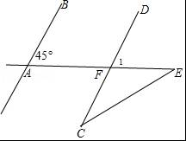

6．如图，若用我们数学课本上采用的科学计算器进行计算，其按键顺序如下：
[来源:学。科。网]
则输出结果应为（ ）
A． B． C． D．
【考点】25：计算器—数的开方．
【分析】根据2ndf键是功能转换键列式算式，然后解答即可．
【解答】解：依题意得：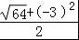 =．
故选：C．

7．用棋子摆出下列一组图形：
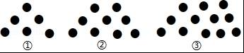
按照这种规律摆下去，第n个图形用的棋子个数为（ ）
A．3n B．6n C．3n+6 D．3n+3
【考点】38：规律型：图形的变化类．
【分析】解决这类问题首先要从简单图形入手，抓住随着“编号”或“序号”增加时，后一个图形与前一个图形相比，在数量上增加（或倍数）情况的变化，找出数量上的变化规律，从而推出一般性的结论．
【解答】解：∵第一个图需棋子3+3=6；
第二个图需棋子3×2+3=9；
第三个图需棋子3×3+3=12；
…
∴第n个图需棋子3n+3枚．
故选：D．

8．甲、乙两地去年12月前5天的日平均气温如图所示，下列描述错误的是（ ）
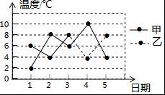
A．两地气温的平均数相同 B．甲地气温的中位数是6℃
C．乙地气温的众数是4℃ D．乙地气温相对比较稳定
【考点】W7：方差；W1：算术平均数；W4：中位数；W5：众数．
【分析】分别计算出甲乙两地的平均数、中位数、众数和方差，然后对各选项进行判断．
【解答】解：甲乙两地的平均数都为6℃；甲地的中位数为6℃；乙地的众数为4℃和8℃；乙地气温的波动小，相对比较稳定．
故选C．

9．如图，▱ABCD中，∠B=70°，BC=6，以AD为直径的⊙O交CD于点E，则的长为（ ）
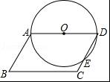
A．π B．π C．π D．π
【考点】MN：弧长的计算；L5：平行四边形的性质；M5：圆周角定理．
【分析】连接OE，由平行四边形的性质得出∠D=∠B=70°，AD=BC=6，得出OA=OD=3，由等腰三角形的性质和三角形内角和定理求出∠DOE=40°，再由弧长公式即可得出答案．
【解答】解：连接OE，如图所示：
∵四边形ABCD是平行四边形，
∴∠D=∠B=70°，AD=BC=6，
∴OA=OD=3，
∵OD=OE，
∴∠OED=∠D=70°，
∴∠DOE=180°﹣2×70°=40°，
∴的长=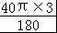=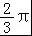；
故选：B．
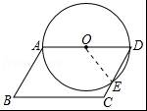

10．若x1，x2是方程x2﹣2mx+m2﹣m﹣1=0的两个根，且x1+x2=1﹣x1x2，则m的值为（ ）
A．﹣1或2 B．1或﹣2 C．﹣2 D．1
【考点】AB：根与系数的关系．
【分析】根据根与系数的关系结合x1+x2=1﹣x1x2，即可得出关于m的一元二次方程，解之即可得出m的值，再根据方程有实数根结合根的判别式，即可得出关于m的一元一次不等式，解之即可得出m的取值范围，从而可确定m的值．
【解答】解：∵x1，x2是方程x2﹣2mx+m2﹣m﹣1=0的两个根，
∴x1+x2=2m，x1•x2=m2﹣m﹣1．
∵x1+x2=1﹣x1x2，
∴2m=1﹣（m2﹣m﹣1），即m2+m﹣2=（m+2）（m﹣1）=0，
解得：m1=﹣2，m2=1．
∵方程x2﹣2mx+m2﹣m﹣1=0有实数根，
∴△=（﹣2m）2﹣4（m2﹣m﹣1）=4m+4≥0，
解得：m≥﹣1．
∴m=1．
故选D．

11．二次函数y=ax2+bx+c（a≠0）的图象如图所示，对称轴是直线x=1，下列结论：
①ab＜0；②b2＞4ac；③a+b+2c＜0；④3a+c＜0．
其中正确的是（ ）
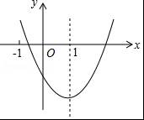
A．①④ B．②④ C．①②③ D．①②③④
【考点】H4：二次函数图象与系数的关系．
【分析】由抛物线开口方向得到a＞0，然后利用抛物线抛物线的对称轴得到b的符合，则可对①进行判断；利用判别式的意义和抛物线与x轴有2个交点可对②进行判断；利用x=1时，y＜0和c＜0可对③进行判断；利用抛物线的对称轴方程得到b=﹣2a，加上x=﹣1时，y＞0，即a﹣b+c＞0，则可对④进行判断．
【解答】解：∵抛物线开口向上，
∴a＞0，
∵抛物线的对称轴为直线x=﹣=1，
∴b=﹣2a＜0，
∴ab＜0，所以①正确；
∵抛物线与x轴有2个交点，[来源:Z,xx,k.Com]
∴△=b2﹣4ac＞0，所以②正确；
∵x=1时，y＜0，
∴a+b+c＜0，
而c＜0，[来源:Z|xx|k.Com]
∴a+b+2c＜0，所以③正确；
∵抛物线的对称轴为直线x=﹣=1，
∴b=﹣2a，
而x=﹣1时，y＞0，即a﹣b+c＞0，
∴a+2a+c＞0，所以④错误．
故选C．

12．如图，数学实践活动小组要测量学校附近楼房CD的高度，在水平地面A处安置测倾器测得楼房CD顶部点D的仰角为45°，向前走20米到达A′处，测得点D的仰角为67.5°，已知测倾器AB的高度为1.6米，则楼房CD的高度约为（结果精确到0.1米，≈1.414）（ ）
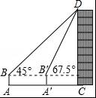
A．34.14米 B．34.1米 C．35.7米 D．35.74米
【考点】TA：解直角三角形的应用﹣仰角俯角问题．
【分析】过B作BF⊥CD于F，于是得到AB=A′B′=CF=1.6米，解直角三角形即可得到结论．
【解答】解：过B作BF⊥CD于F，
∴AB=A′B′=CF=1.6米，
在Rt△DFB′中，B′F=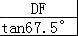，
在Rt△DFB中，BF=DF，
∵BB′=AA′=20，
∴BF﹣B′F=DF﹣=20，
∴DF≈34.1米，
∴CD=DF+CF=35.7米，
答：楼房CD的高度约为35.7米，
故选C．
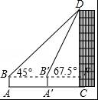

二、2017年烟台市中考数学试题填空题（本大题共6小题，每小题3分，共18分）
13．30×（）﹣2+|﹣2|= 6 ．
【考点】2C：实数的运算；6E：零指数幂；6F：负整数指数幂．
【分析】本题涉及零指数幂、负整数指数幂、绝对值3个考点．在计算时，需要针对每个考点分别进行计算，然后根据实数的运算法则求得计算结果．
【解答】解：30×（）﹣2+|﹣2|
=1×4+2
=4+2
=6．
故答案为：6．

14．在Rt△ABC中，∠C=90°，AB=2，BC=，则sin= ．
【考点】T5：特殊角的三角函数值．
【分析】根据∠A的正弦求出∠A=60°，再根据30°的正弦值求解即可．
【解答】解：∵sinA==，
∴∠A=60°，
∴sin=sin30°=．
故答案为：．

15．运行程序如图所示，从“输入实数x”到“结果是否＜18”为一次程序操作，
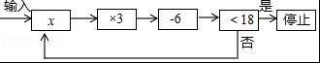
若输入x后程序操作仅进行了一次就停止，则x的取值范围是 x＜8 ．
【考点】C9：一元一次不等式的应用．
【分析】根据运算程序，列出算式：3x﹣6，由于运行了一次就停止，所以列出不等式3x﹣6＜18，通过解该不等式得到x的取值范围．
【解答】解：依题意得：3x﹣6＜18，
解得x＜8．
故答案是：x＜8．

16．如图，在直角坐标系中，每个小方格的边长均为1，△AOB与△A′OB′是以原点O为位似中心的位似图形，且相似比为3：2，点A，B都在格点上，则点B′的坐标是 （﹣3，） ．
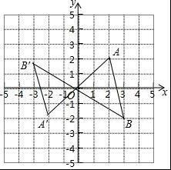
【考点】SC：位似变换；D5：坐标与图形性质．
【分析】把B的横纵坐标分别乘以﹣得到B′的坐标．
【解答】解：由题意得：△A′OB′与△AOB的相似比为2：3，
又∵B（3，﹣2）
∴B′的坐标是[3×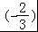，﹣2×]，即B′的坐标是（﹣2，）；
故答案为：（﹣2，）．

17．如图，直线y=x+2与反比例函数y=的图象在第一象限交于点P，若OP=，则k的值为 3 ．
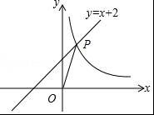
【考点】G8：反比例函数与一次函数的交点问题．
【分析】可设点P（m，m+2），由OP=根据勾股定理得到m的值，进一步得到P点坐标，再根据待定系数法可求k的值．
【解答】解：设点P（m，m+2），
∵OP=，
∴=，
解得m1=1，m2=﹣3（不合题意舍去），
∴点P（1，3），
∴3=，
解得k=3．
故答案为：3．

18．如图1，将一圆形纸片向右、向上两次对折后得到如图2所示的扇形AOB．已知OA=6，取OA的中点C，过点C作CD⊥OA交于点D，点F是上一点．若将扇形BOD沿OD翻折，点B恰好与点F重合，用剪刀沿着线段BD，DF，FA依次剪下，则剪下的纸片（形状同阴影图形）面积之和为 36π﹣108 ．
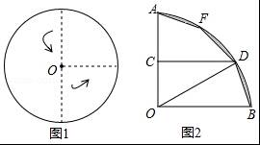
【考点】MO：扇形面积的计算；P9：剪纸问题．
【分析】先求出∠ODC=∠BOD=30°，作DE⊥OB可得DE=OD=3，先根据S弓形BD=S扇形BOD﹣S△BOD求得弓形的面积，再利用折叠的性质求得所有阴影部分面积．
【解答】解：如图，∵CD⊥OA，
∴∠DCO=∠AOB=90°，
∵OA=OD=OB=6，OC=OA=OD，
∴∠ODC=∠BOD=30°，
作DE⊥OB于点E，
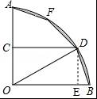
则DE=OD=3，
∴S弓形BD=S扇形BOD﹣S△BOD=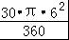﹣×6×3=3π﹣9，
则剪下的纸片面积之和为12×（3π﹣9）=36π﹣108，
故答案为：36π﹣108．

三、2017年烟台市中考数学试题解答题（本大题共7小题，共66分）
19．先化简，再求值：（x﹣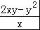）÷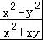，其中x=，y=﹣1．
【考点】6D：分式的化简求值．
【分析】根据分式的减法和除法可以化简题目中的式子，然后将x、y的值代入化简后的式子即可解答本题．
【解答】解：（x﹣）÷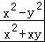
=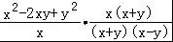
=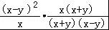
=x﹣y，
当x=，y=﹣1时，原式==1．

20．主题班会课上，王老师出示了如图所示的一幅漫画，经过同学们的一番热议，达成以下四个观点：
A．放下自我，彼此尊重； B．放下利益，彼此平衡；
C．放下性格，彼此成就； D．合理竞争，合作双赢．
要求每人选取其中一个观点写出自己的感悟，根据同学们的选择情况，小明绘制了下面两幅不完整的图表，请根据图表中提供的信息，解答下列问题：
观点 | 频数 | 频率
A | a | 0.2
B | 12 | 0.24
C | 8 | b
D | 20 | 0.4
（1）参加本次讨论的学生共有 50 人；
（2）表中a= 10 ，b= 0.16 ；
（3）将条形统计图补充完整；
（4）现准备从A，B，C，D四个观点中任选两个作为演讲主题，请用列表或画树状图的方法求选中观点D（合理竞争，合作双赢）的概率．
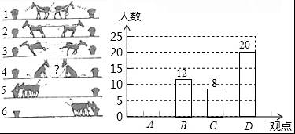
【考点】X6：列表法与树状图法；V7：频数（率）分布表；VC：条形统计图．
【分析】（1）由B观点的人数和所占的频率即可求出总人数；
（2）由总人数即可求出a、b的值，
（3）由（2）中的数据即可将条形统计图补充完整；
（4）画出树状图，然后根据概率公式列式计算即可得解．
【解答】解：
（1）总人数=12÷0.24=50（人），
故答案为：50；
（2）a=50×0.2=10，b==0.16，
故答案为：
（3）条形统计图补充完整如图所示：
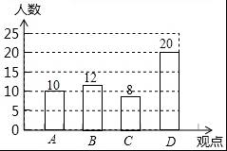
（4）根据题意画出树状图如下：
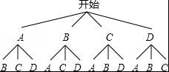
由树形图可知：共有12中可能情况，选中观点D（合理竞争，合作双赢）的概率有4种，
所以选中观点D（合理竞争，合作双赢）的概率==．

21．今年，我市某中学响应习总书记“足球进校园”的号召，开设了“足球大课间”活动，现需要购进100个某品牌的足球供学生使用，经调查，该品牌足球2015年单价为200元，2017年单价为162元．
（1）求2015年到2017年该品牌足球单价平均每年降低的百分率；
（2）选购期间发现该品牌足球在两个文体用品商场有不同的促销方案：
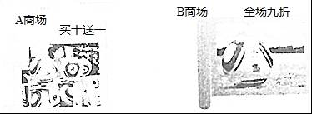
试问去哪个商场购买足球更优惠？
【考点】AD：一元二次方程的应用．
【分析】（1）设2015年到2017年该品牌足球单价平均每年降低的百分率为x，根据2015年及2017年该品牌足球的单价，即可得出关于x的一元二次方程，解之即可得出结论；
（2）根据两商城的促销方案，分别求出在两商城购买100个该品牌足球的总费用，比较后即可得出结论．
【解答】解：（1）设2015年到2017年该品牌足球单价平均每年降低的百分率为x，
根据题意得：200×（1﹣x）2=162，
解得：x=0.1=10%或x=﹣1.9（舍去）．
答：2015年到2017年该品牌足球单价平均每年降低的百分率为10%．
（2）100×=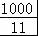≈90.91（个），
在A商城需要的费用为162×91=14742（元），
在B商城需要的费用为162×100×=14580（元）．
14742＞14580．
答：去B商场购买足球更优惠．

22．数学兴趣小组研究某型号冷柜温度的变化情况，发现该冷柜的工作过程是：当温度达到设定温度﹣20℃时，制冷停止，此后冷柜中的温度开始逐渐上升，当上升到﹣4℃时，制冷开始，温度开始逐渐下降，当冷柜自动制冷至﹣20℃时，制冷再次停止，…，按照以上方式循环进行．
同学们记录了44min内15个时间点冷柜中的温度y（℃）随时间x（min）的变化情况，制成下表：
时间x/min | … | 4 | 8 | 10 | 16 | 20 | 21 | 22 | 23 | 24 | 28 | 30 | 36 | 40 | 42 | 44
温度y/℃ | … | ﹣20 | ﹣10 | ﹣8 | ﹣5 | ﹣4 | ﹣8 | ﹣12 | ﹣16 | ﹣20 | ﹣10 | ﹣8 | ﹣5 | ﹣4 | a | ﹣20
（1）通过分析发现，冷柜中的温度y是时间x的函数．
①当4≤x＜20时，写出一个符合表中数据的函数解析式 y=﹣ ；
②当20≤x＜24时，写出一个符合表中数据的函数解析式 y=﹣4x+76 ；
（2）a的值为 ﹣12 ；
（3）如图，在直角坐标系中，已描出了上表中部分数据对应的点，请描出剩余数据对应的点，并画出当4≤x≤44时温度y随时间x变化的函数图象．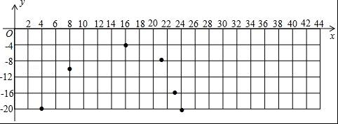
【考点】FH：一次函数的应用．
【分析】（1）①由x•y=﹣80，即可得出当4≤x＜20时，y关于x的函数解析式；
②根据点（20，﹣4）、（21，﹣8），利用待定系数法求出y关于x的函数解析式，再代入其它点的坐标验证即可；
（2）根据表格数据，找出冷柜的工作周期为20分钟，由此即可得出a值；
（3）描点、连线，画出函数图象即可．
【解答】解：（1）①∵4×（﹣20）=﹣80，8×（﹣10）=﹣80，10×（﹣8）=﹣80，16×（﹣5）=﹣80，20×（﹣4）=﹣80，
∴当4≤x＜20时，y=﹣．
故答案为：y=﹣．
②当20≤x＜24时，设y关于x的函数解析式为y=kx+b，
将（20，﹣4）、（21，﹣8）代入y=kx+b中，
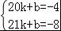，解得：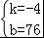，
∴此时y=﹣4x+76．
当x=22时，y=﹣4x+76=﹣12，
当x=23时，y=﹣4x+76=﹣16，
当x=24时，y=﹣4x+76=﹣20．
∴当20≤x＜24时，y=﹣4x+76．
故答案为：y=﹣4x+76．
（2）观察表格，可知该冷柜的工作周期为20分钟，
∴当x=42时，与x=22时，y值相同，
∴a=﹣12．
故答案为：﹣12．
（3）描点、连线，画出函数图象，如图所示．
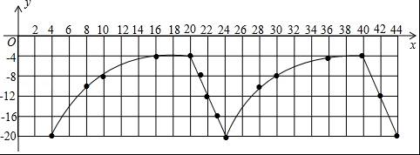

23．【操作发现】
（1）如图1，△ABC为等边三角形，现将三角板中的60°角与∠ACB重合，再将三角板绕点C按顺时针方向旋转（旋转角大于0°且小于30°），旋转后三角板的一直角边与AB交于点D，在三角板斜边上取一点F，使CF=CD，线段AB上取点E，使∠DCE=30°，连接AF，EF．
①求∠EAF的度数；
②DE与EF相等吗？请说明理由；
【类比探究】
（2）如图2，△ABC为等腰直角三角形，∠ACB=90°，先将三角板的90°角与∠ACB重合，再将三角板绕点C按顺时针方向旋转（旋转角大于0°且小于45°），旋转后三角板的一直角边与AB交于点D，在三角板另一直角边上取一点F，使CF=CD，线段AB上取点E，使∠DCE=45°，连接AF，EF，请直接写出探究结果：
①求∠EAF的度数；
②线段AE，ED，DB之间的数量关系．
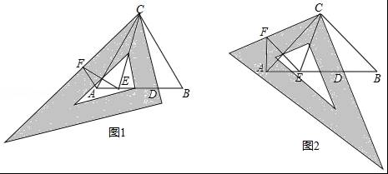
【考点】RB：几何变换综合题．
【分析】（1）①由等边三角形的性质得出AC=BC，∠BAC=∠B=60°，求出∠ACF=∠BCD，证明△ACF≌△BCD，得出∠CAF=∠B=60°，求出∠EAF=∠BAC+∠CAF=120°；
②证出∠DCE=∠FCE，由SAS证明△DCE≌△FCE，得出DE=EF即可；
（2）①由等腰直角三角形的性质得出AC=BC，∠BAC=∠B=45°，证出∠ACF=∠BCD，由SAS证明△ACF≌△BCD，得出∠CAF=∠B=45°，AF=DB，求出∠EAF=∠BAC+∠CAF=90°；
②证出∠DCE=∠FCE，由SAS证明△DCE≌△FCE，得出DE=EF；在Rt△AEF中，由勾股定理得出AE2+AF2=EF2，即可得出结论．
【解答】解：（1）①∵△ABC是等边三角形，
∴AC=BC，∠BAC=∠B=60°，
∵∠DCF=60°，
∴∠ACF=∠BCD，
在△ACF和△BCD中，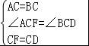，
∴△ACF≌△BCD（SAS），
∴∠CAF=∠B=60°，
∴∠EAF=∠BAC+∠CAF=120°；
②DE=EF；理由如下：
∵∠DCF=60°，∠DCE=30°，
∴∠FCE=60°﹣30°=30°，
∴∠DCE=∠FCE，
在△DCE和△FCE中，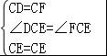，
∴△DCE≌△FCE（SAS），
∴DE=EF；
（2）①∵△ABC是等腰直角三角形，∠ACB=90°，
∴AC=BC，∠BAC=∠B=45°，
∵∠DCF=90°，
∴∠ACF=∠BCD，
在△ACF和△BCD中，，
∴△ACF≌△BCD（SAS），
∴∠CAF=∠B=45°，AF=DB，
∴∠EAF=∠BAC+∠CAF=90°；
②AE2+DB2=DE2，理由如下：
∵∠DCF=90°，∠DCE=45°，
∴∠FCE=90°﹣45°=45°，
∴∠DCE=∠FCE，
在△DCE和△FCE中，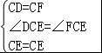，
∴△DCE≌△FCE（SAS），
∴DE=EF，
在Rt△AEF中，AE2+AF2=EF2，
又∵AF=DB，
∴AE2+DB2=DE2．

24．如图，菱形ABCD中，对角线AC，BD相交于点O，AC=12cm，BD=16cm，动点N从点D出发，沿线段DB以2cm/s的速度向点B运动，同时动点M从点B出发，沿线段BA以1cm/s的速度向点A运动，当其中一个动点停止运动时另一个动点也随之停止，设运动时间为t（s）（t＞0），以点M为圆心，MB长为半径的⊙M与射线BA，线段BD分别交于点E，F，连接EN．
（1）求BF的长（用含有t的代数式表示），并求出t的取值范围；
（2）当t为何值时，线段EN与⊙M相切？
（3）若⊙M与线段EN只有一个公共点，求t的取值范围．
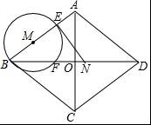
【考点】MR：圆的综合题．
【分析】（1）连接MF．只要证明MF∥AD，可得=，即=，解方程即可；
（2）当线段EN与⊙M相切时，易知△BEN∽△BOA，可得=，即=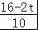，解方程即可；
（3）①由题意可知：当0＜t≤时，⊙M与线段EN只有一个公共点．②当F与N重合时，则有t+2t=16，解得t=，观察图象即可解决问题；
【解答】解：（1）连接MF．
∵四边形ABCD是菱形，
∴AB=AD，AC⊥BD，OA=OC=6，OB=OD=8，
在Rt△AOB中，AB==10，
∵MB=MF，AB=AD，
∴∠ABD=∠ADB=∠MFB，
∴MF∥AD，
∴=，
∴=，
∴BF=t（0＜t≤8）．

（2）当线段EN与⊙M相切时，易知△BEN∽△BOA，
∴=，
∴=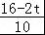，
∴t=．
∴t=s时，线段EN与⊙M相切．

（3）①由题意可知：当0＜t≤时，⊙M与线段EN只有一个公共点．
②当F与N重合时，则有t+2t=16，解得t=，
关系图象可知，＜t＜8时，⊙M与线段EN只有一个公共点．
综上所述，当0＜t≤或＜t＜8时，⊙M与线段EN只有一个公共点．
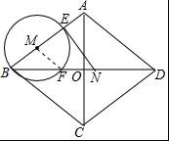

25．如图1，抛物线y=ax2+bx+2与x轴交于A，B两点，与y轴交于点C，AB=4，矩形OBDC的边CD=1，延长DC交抛物线于点E．
（1）求抛物线的解析式；
（2）如图2，点P是直线EO上方抛物线上的一个动点，过点P作y轴的平行线交直线EO于点G，作PH⊥EO，垂足为H．设PH的长为l，点P的横坐标为m，求l与m的函数关系式（不必写出m的取值范围），并求出l的最大值；
（3）如果点N是抛物线对称轴上的一点，抛物线上是否存在点M，使得以M，A，C，N为顶点的四边形是平行四边形？若存在，直接写出所有满足条件的点M的坐标；若不存在，请说明理由．
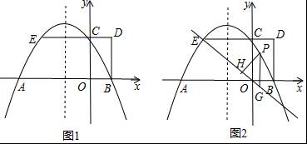
【考点】HF：二次函数综合题．
【分析】（1）由条件可求得A、B的坐标，利用待定系数法可求得抛物线解析式；
（2）可先求得E点坐标，从而可求得直线OE解析式，可知∠PGH=45°，用m可表示出PG的长，从而可表示出l的长，再利用二次函数的性质可求得其最大值；
（3）分AC为边和AC为对角线，当AC为边时，过M作对称轴的垂线，垂足为F，则可证得△MFN≌△AOC，可求得M到对称轴的距离，从而可求得M点的横坐标，可求得M点的坐标；当AC为对角线时，设AC的中点为K，可求得K的横坐标，从而可求得M的横坐标，代入抛物线解析式可求得M点坐标．2017年烟台市中考数学试题
【解答】解：
（1）∵矩形OBDC的边CD=1，
∴OB=1，
∵AB=4，
∴OA=3，
∴A（﹣3，0），B（1，0），
把A、B两点坐标代入抛物线解析式可得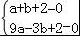，解得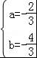，[来源:学科网ZXXK]
∴抛物线解析式为y=﹣x2﹣x+2；
[来源:Zxxk.Com]
（2）在y=﹣x2﹣x+2中，令y=2可得2=﹣x2﹣x+2，解得x=0或x=﹣2，
∴E（﹣2，2），
∴直线OE解析式为y=﹣x，
由题意可得P（m，﹣ m2﹣m+2），
∵PG∥y轴，
∴G（m，﹣m），
∵P在直线OE的上方，
∴PG=﹣m2﹣m+2﹣（﹣m）=﹣m2﹣m+2=﹣（m+）2+，
∵直线OE解析式为y=﹣x，
∴∠PGH=∠COE=45°，
∴l=PG= [﹣（m+）2+]=﹣（m+）2+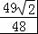，
∴当m=﹣时，l有最大值，最大值为；

（3）①当AC为平行四边形的边时，则有MN∥AC，且MN=AC，如图，过M作对称轴的垂线，垂足为F，设AC交对称轴于点L，
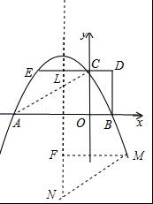
则∠ALF=∠ACO=∠FNM，
在△MFN和△AOC中
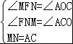
∴△MFN≌△AOC（AAS），
∴MF=AO=3，
∴点M到对称轴的距离为3，
又y=﹣x2﹣x+2，
∴抛物线对称轴为x=﹣1，
设M点坐标为（x，y），则|x+1|=3，解得x=2或x=﹣4，
当x=2时，y=﹣，当x=﹣4时，y=，
∴M点坐标为（2，﹣）或（﹣4，﹣）；
②当AC为对角线时，设AC的中点为K，
∵A（﹣3，0），C（0，2），
∴K（﹣，1），
∵点N在对称轴上，
∴点N的横坐标为﹣1，
设M点横坐标为x，
∴x+（﹣1）=2×（﹣）=﹣3，解得x=﹣2，此时y=2，
∴M（﹣2，2）；
综上可知点M的坐标为（2，﹣）或（﹣4，﹣）或（﹣2，2）．

